Лекция 5

Преподаватель: Владислав Ефимов

Введение в NLP
Снижение размерности I

План занятия:
Введение в NLP: задачи, обработка текстов
Признаки на основе текстов
Word2Vec
Задача снижения размерности
Метод главных компонент

NLP — все что связано с текстом (на выходе текст)

Классификация текста:
• Анализ тональности (Sentiment Analysis). - то какая эмоциональная окраска у текста
• Детекция спама, мошенников.
• Категоризация сущностей (товаров, обращений, жанров фильмов).

Извлечение именованных сущностей (NER, Named Entity Recognition):
• Поиск в документах дат, имен, номеров договоров.
• Извлечение мест, локаций из постов.
• Мониторинг медиа (отслеживание упоминаний компаний, брендов).

Генерация текста:
• Суммаризация, перефразирование. - когда нужно выделить краткую информацию из текста.
• Чат-боты, вопросно-ответные системы.
• Персонализированные рекламные тексты.
• Машинный перевод

И другие задачи тоже бывают

Преобразование текста в признаки
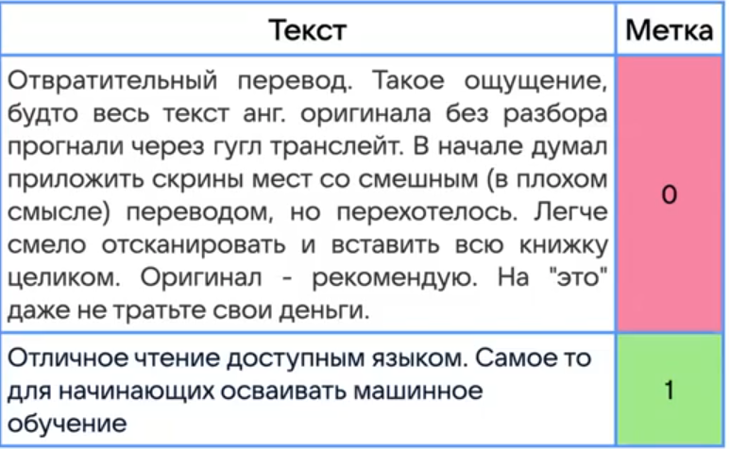
Работают с int, float

Какие признаки для текста вы можете предложить для классификации тональности отзывов? Можно рассмотреть следующие:
• Длина отзыва (возможно более длинные чаще негативные).
• Количество смайликов, скобочек, эмодзи.
• Количество восклицательных знаков.
• Составить словарь хороших и плохих слов, посчитать число таких слов.

- Составление словарей это ручной труд, который не факт, что даст приемлимый результат.
- Рассмотрим другой подход: в качестве признаков будем брать наличие слова в тексте и строить на таких признаках модель.
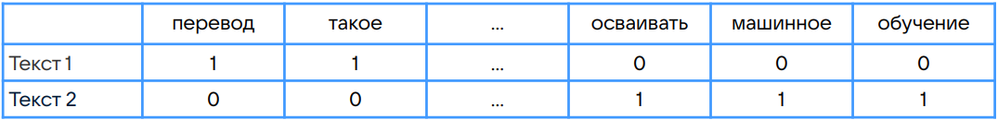
1- слово встретилось
0- слово не встертилось
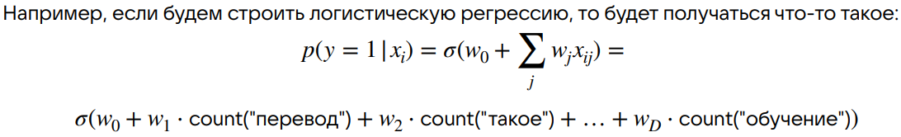

Подход: Мешок слов — где каждое слово идет с весом (если + большое, то хорошое слово, если — большое, то очень плохое слово) Реализация в sklearn — CountVectorizer

Метод плохой, т. к. мы потеряли информацию (может быть сарказм, значение слова зависит от контекста)

Токенизация — разделение текста на термы(числа, пунктуация, слова…)
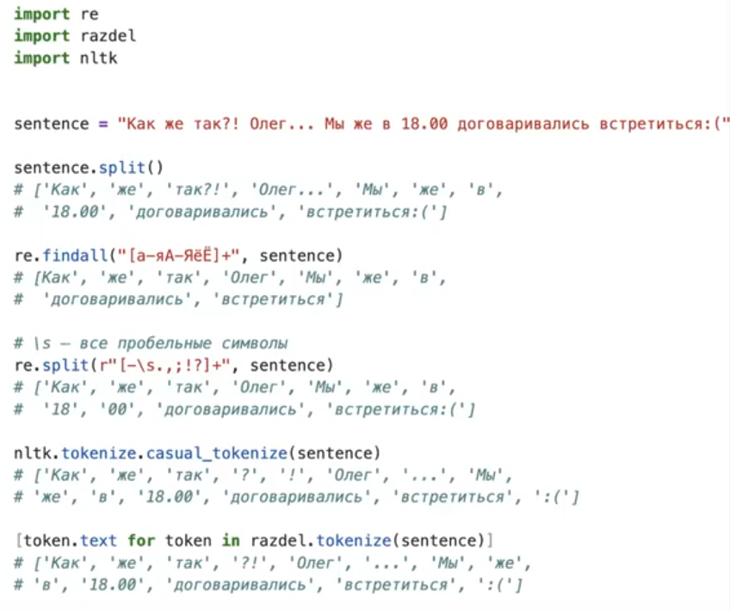

← лучше не надо изобретать, что-то свое… Пользоваться библиотекой лучше

← Иногда регистры играют значение: Apple != apple

Частотные слова:
- по частоте всегда выигрывают артикли, но в текст эмоциональной акраски редко добавляют что-то
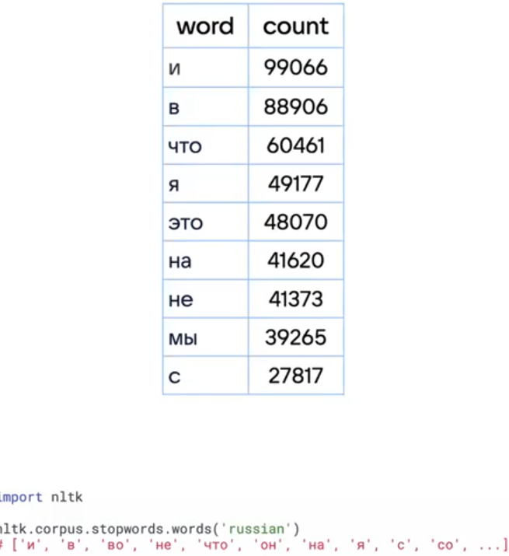

Нормализация слов:

- словарь раздувается из-за окончаний … → фичей больше… Вектора большие → нагрузка к памяти
Решение:

Стемминг — плохо для русского  просто обрезает окончания слов | Лемматизация — лучше для русского(есть и для английских слов)
Стемминг — поиск общей основы (стема) различных форм слова путем отбрасывания суффиксов, окончаний:  • ending => end.  • running => run (нужно не просто удалить ing!).  • sing => sing.  • words => word.  • Но надо учесть bus, lens.  Реализации в nltk:  1) https://www.nltk.org/api/nltk.stem.porter.html  2) https://www.nltk.org/api/nltk.stem.SnowballStemmer.html?highlight=stopwords | Лемматизация — приведение слов к словарной форме (лемме): для существительного — ед. число, им. падеж; для глагола — инфинитив; …  • бегущий => бежать.  • люди => человек.  • рой => рыть. (контекст)  • рой => рой. (контекст)  Реализации:  https://github.com/natasha/natasha  https://pymorphy2.readthedocs.io/en/0.2/user/index.html  https://github.com/nlpub/pymystem3
Лемматизация - вычислительно сложнение

- НУЖНЫ ДЛЯ СОКРАЩЕНИЯ РАЗМЕРНОСТИ словаря...

Альтернативный мир

Частота плохо отражает суть, т. к. текст может быть огромный

В каком из двух текстов слово “собака” встретится чаще?
• Записка ветеринару.
• Война и Мир.

В каком из этих текстов это слово важнее?

Поэтому часто рассматривают не абсолютное значение счетчика, а его относительную частоту. То есть нормируют на общее число слов в документе:

Токен / слово /терм — одно и тоже в этом видео
TF(term frequency): - показывает слово в документе | IDF(inverse document frequency) — показывает, как часто это слово встречается в других документах
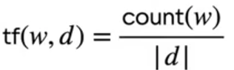  - нормируем сколько раз встретилось слова  на длинну текста | 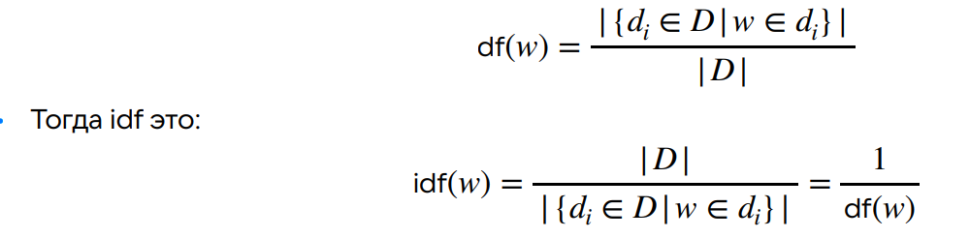  df(w):  - Здесь мы считаем, в скольки документах встречается данное слово  - нормируем на число документов  idf(w):  - обратное к df(w)  w- слово/ токен  D — число документов  Иногда берут логарифм этого числа, т. к. могут быть idf большим
 | 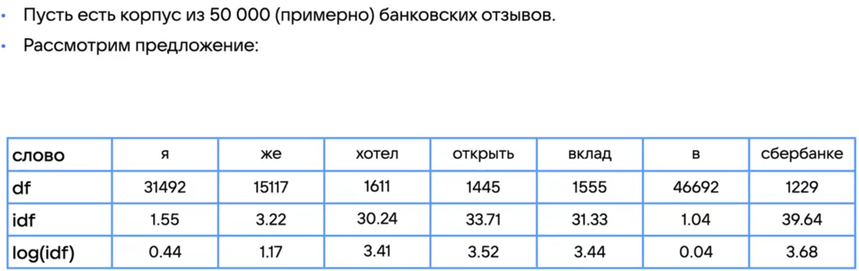

Что такое TF-IDF?
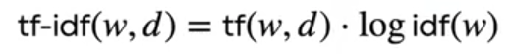
- может быть вместо логарифма, какая-то другая функция (сглаживающая)

Здесь слова конкретные к тесту смотряться и это слово проверяется(учитывается) сразу и во всех документах

Зачем логарифмировать данные?
- ну т. к. если у нас много данных, то слова самое большое количество раз встречаемое в тексте просто все перетрет… (разница от средних слов в 2 порядка будет… А логаримф позволяет учитывать и слова, которые среднее количество раз встречаются)

Как можно использовать TF_IDF?

- Если задача на классификацию текста, то:
надо попробывать использовать
- Далее можно от этого отталкиваться …
- Можно использовать для выделения ключевых слов в тексте.
- Можно искать похожие тексты, использовать в метрических алгоритмах.
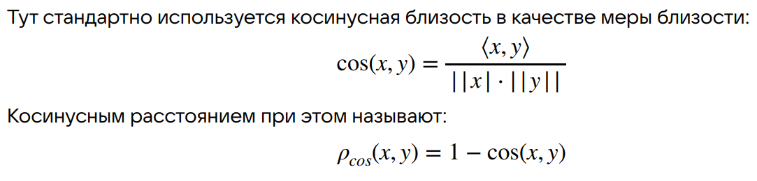

Все еще эти методы плохи, т.к не учитывается порядок слов

Решение есть — давайте использовать не просто слова по отдельности, а словосочетания.

Хранение словосочетаний Bag of ngrams
n — это количество слов в словосочетании — в корзине слов
Объем: растет полиномиально
• То есть будет считать счетчики не просто по одному слову а по последовательности слов (причем беря в учет порядок).
• Охватываем больше контекста, учитываем порядок.
• Но есть и минус: вектор текста получается еще больше.
Решение:

1) Фильтрация очень редких ngram
2) Использовать Hashing Trick:
• Выбираем размер словаря K.
• С помощью хэш-функции отображаем слова в числа и берем остаток от деления на K (как в структуру словарь по сути).
• Тут могут возникать коллизии.
3) Снижение размерности

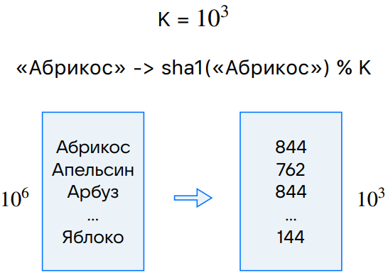

Word2Vec

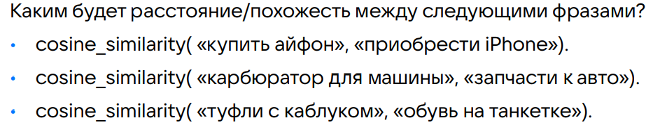
ответ: 0

EMBEDDING — отображение какой-либо сущности (узел графа, слово/ предложение/документ, изображение, аудиосигнал, … ) в вектор вещественных чисел фиксированной размерности.
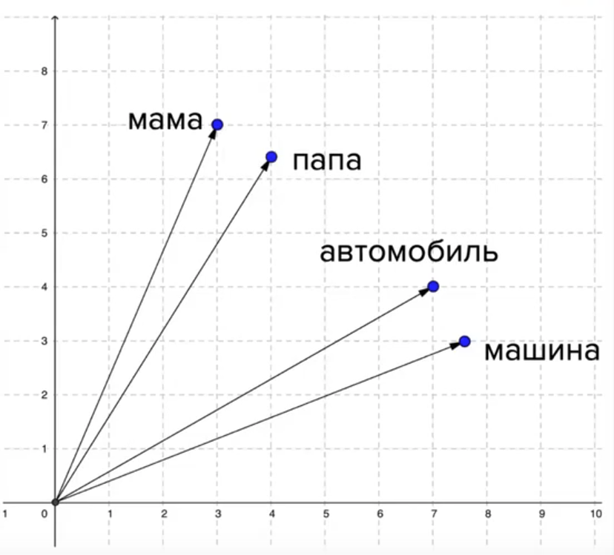
Цель: отобразить похожие по смыслу слова в точки(вектора) рядом находящиеся

Синонимы: векторные представления, вложения, погружения, сопоставления.

Согласно дистрибутивной гипотезе смысл слова можно понять по его контексту.
• Я люблю ритмичную Х.
• Какую Х вы предпочитаете слушать во время бега?
• Никаких затруднений, чтобы восстановить пропуск — контекст определяет слово.
• Слова похожи по смыслу, если встречаются в похожих контекстах.
• Попробуем поставить задачу машинного обучения: предсказать слово по его контексту.
• Какая это задача?
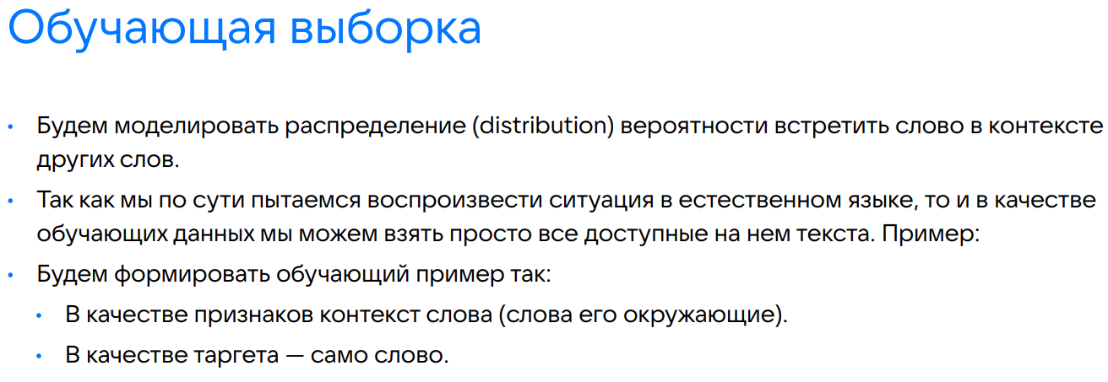
Рассмотрели пример 1:30
Начальная инициализация random близким к 0
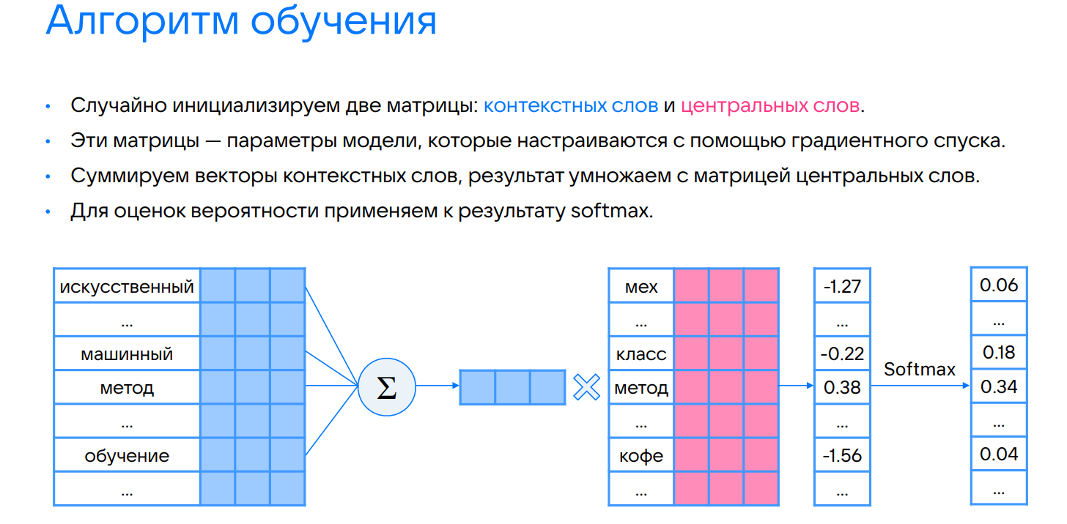

Затем счиатем LOSS после softmax()
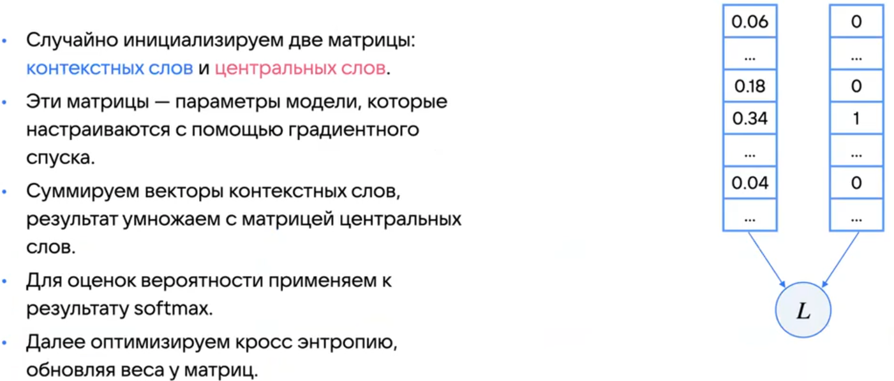

Применение:
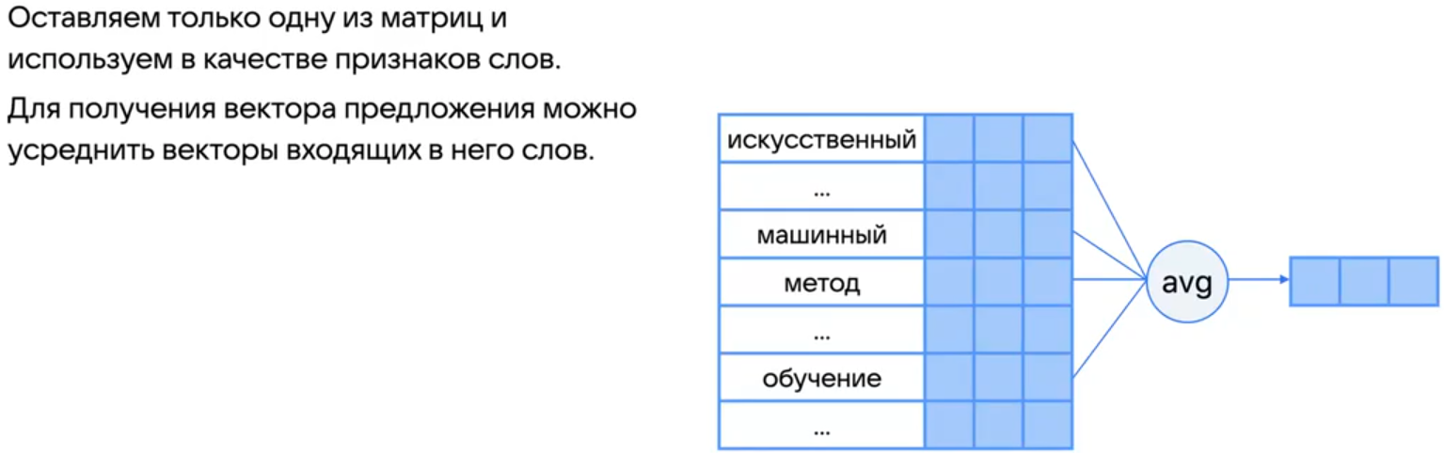

это все CBOW подход
Еще есть skip-gram ← более оптимально…
тоже еще одна аналогия https://jalammar.github.io/illustrated-word2vec/
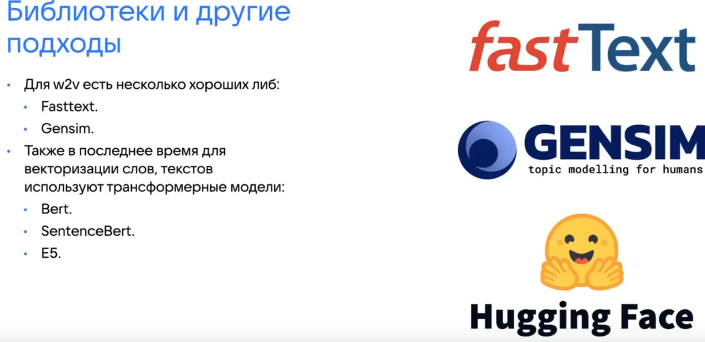

E5 — сейчас очень популярна

СНИЖЕНИЕ РАЗМЕРНОСТИ

(обучение без учителя)

Большое пространство признаков
• Давайте рассмотрим большое признаковое пространство и поймем какие с ним могут быть проблемы.
• И давайте посчитаем количество необходимых данных для обучения при увеличении признакового пространства на примере задачи классификации.
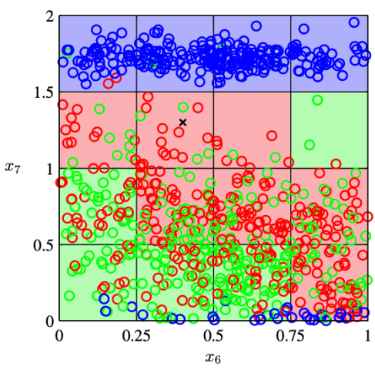

← в каждом секторе смотрим объекты, какой чаще всего такой и ответ

Пример:

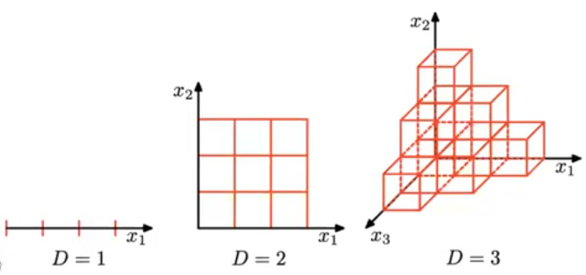
• Хотим равномерно покрыть n-мерный единичный куб точками так, чтобы хотя бы одна точка была внутри каждого куба.
• При увеличении размерности пространства для его равномерного покрытия многомерными кубами требуется экспоненциальное увеличение количества данных

при D =1 => 3
при D =2 => 9
при D =3 => 27

Проблемы:
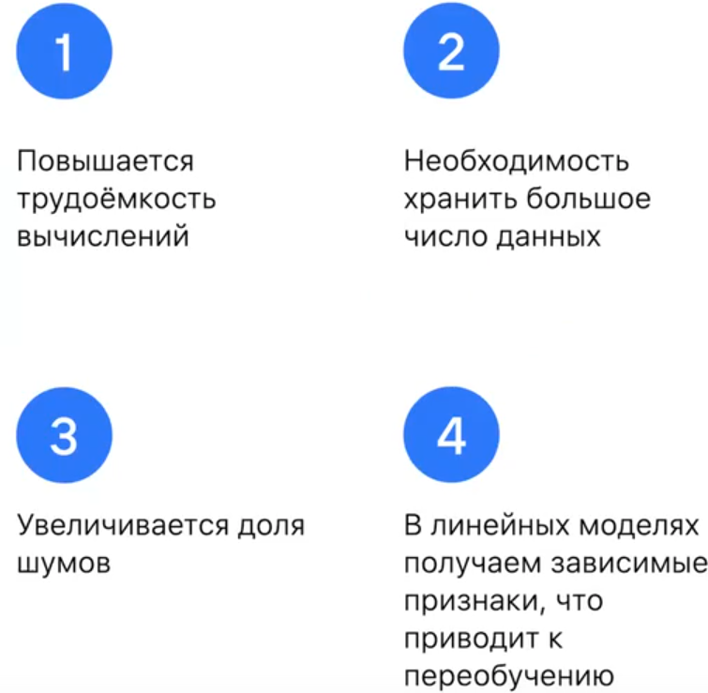

Проклятие размерности ← проговорили

Решение:
- Выкинуть часть признаков
- Но возможно нам придется выкидывать очень много!
- И тогда можем потерять много информации.
- В этом случае можем преобразовать наше пространство признаков.
- То есть построить новые признаки на основе старых, но при этом уменьшить размерность
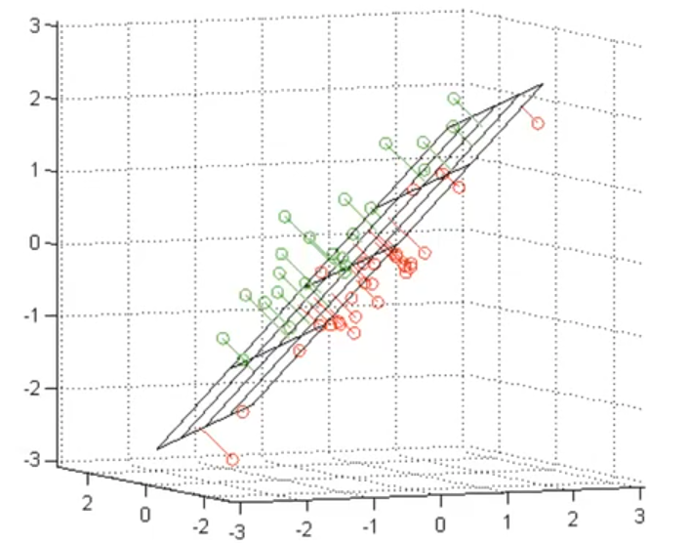

Метод выкидывания признаков

Одномерный отбор

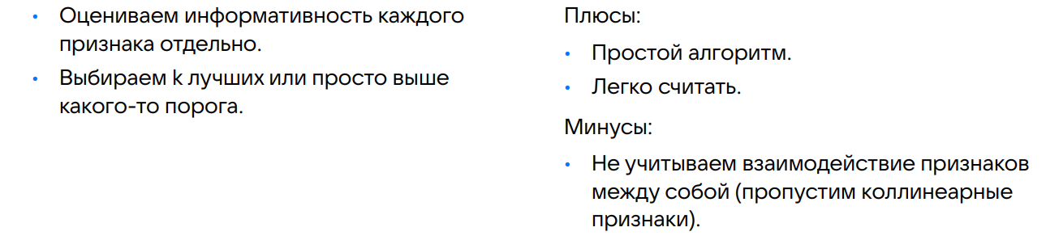
Информативность признаков:
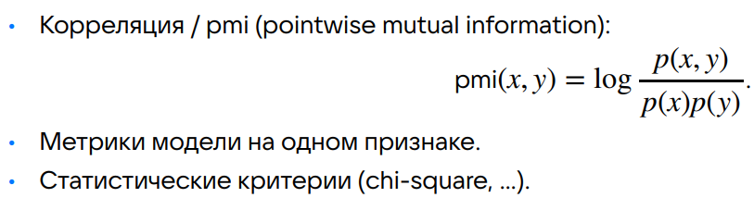

← вероятности

Жадные алгоритмы (2:00)

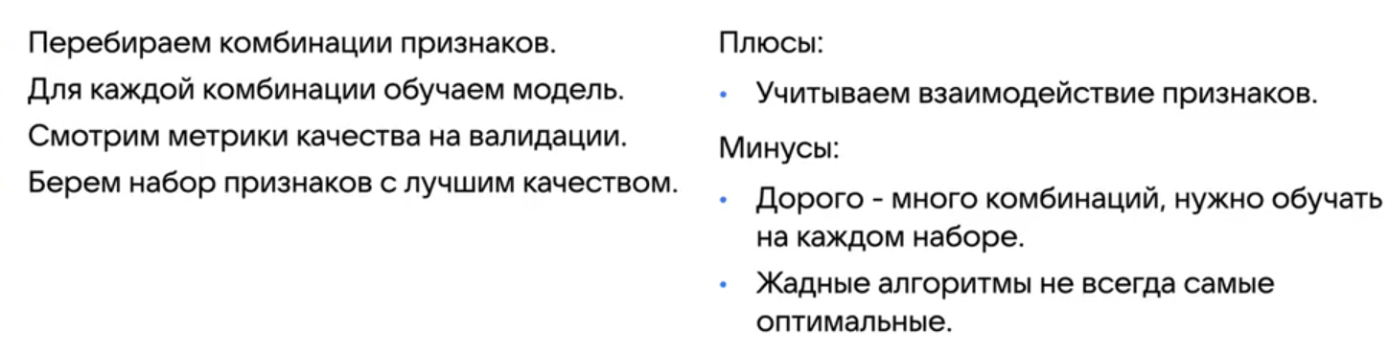
Отбор на основе моделей (2:05)
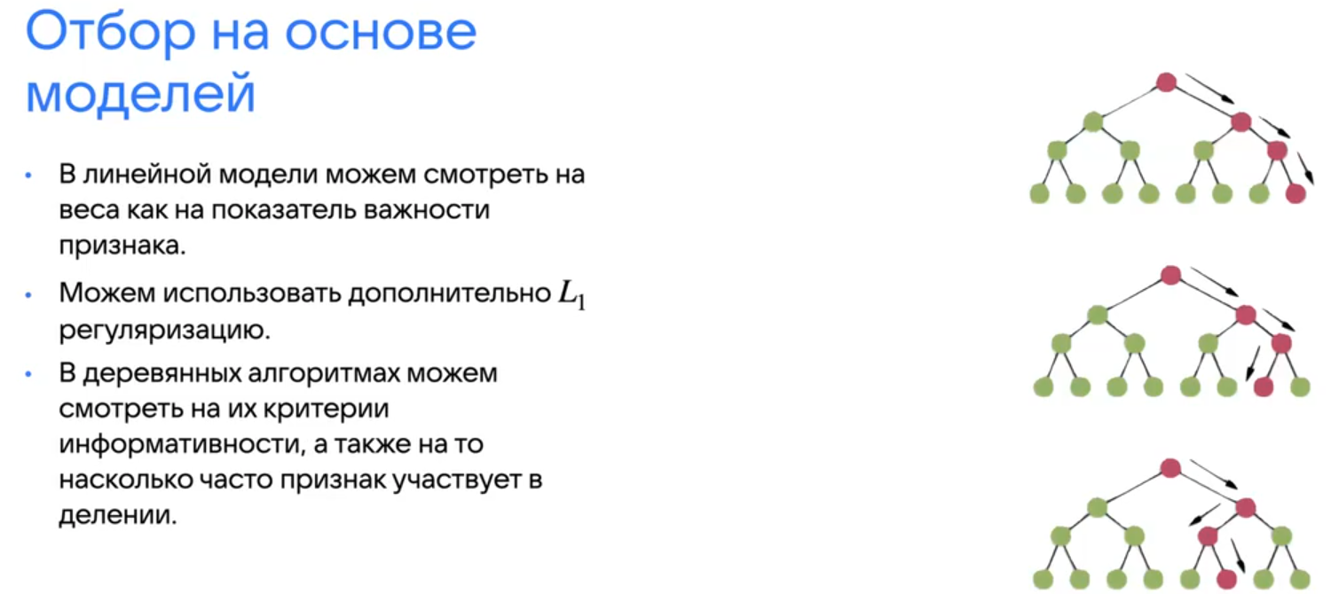
PCA
- это линейный метод
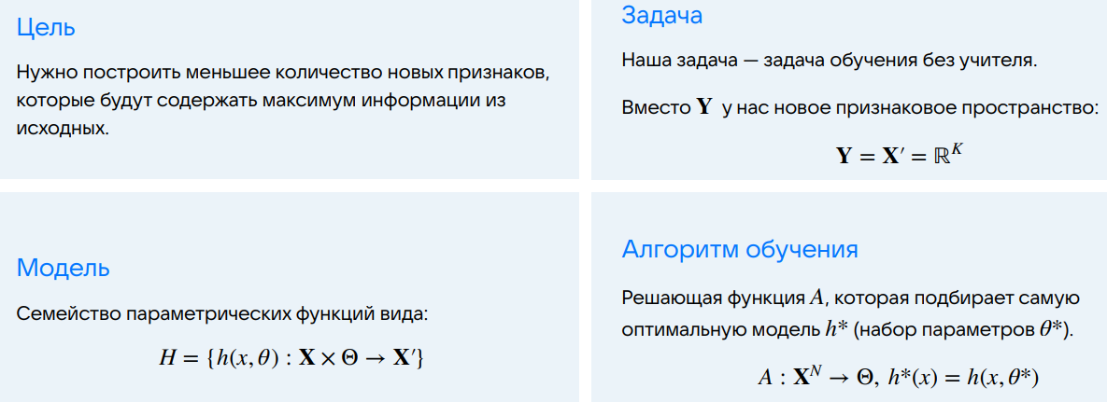
Y — мы не знаем какое признаковое пространство должно получиться

Мы пытаемся спроецировать точки на прямую, так чтобы расстояние до прямой минимально…
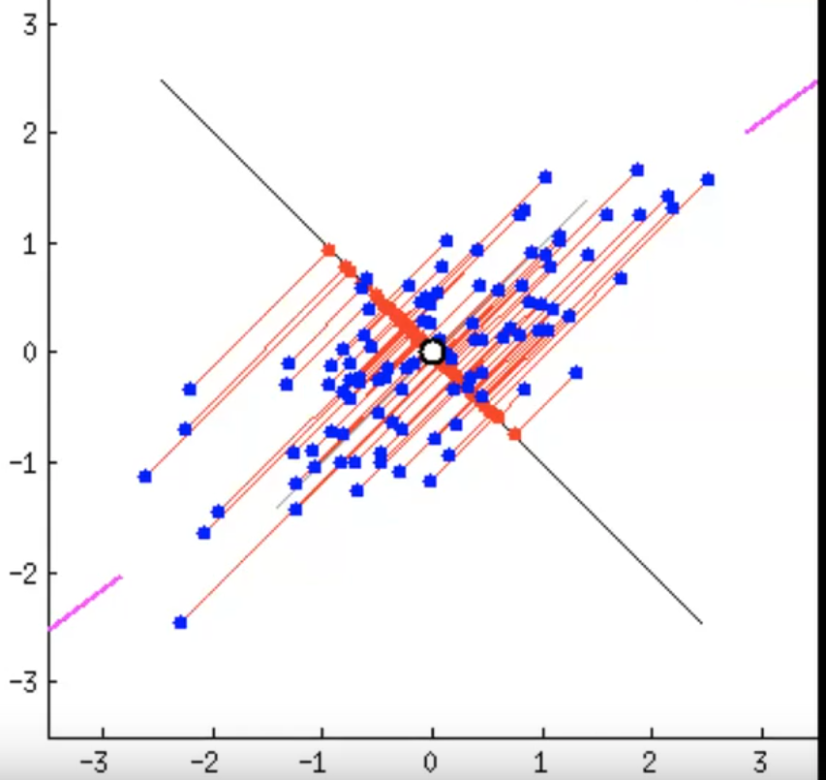
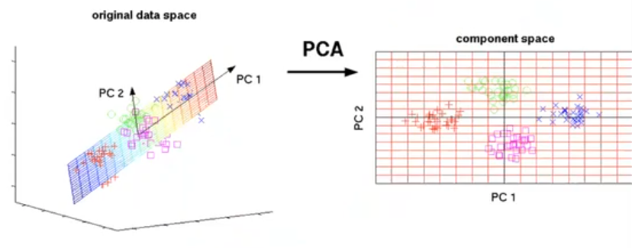

еще точнее переход к новым координатам:
- новые оси должны быть ортогональны (перпендикулярно) и единичной длинны
- дисперсия вдоль осей должна быть максимальной
- вдоль 1 оси — максимальная дисперсия
- вдоль 2 оси — дисперсия тоже максимальна

Проекция — это скалярное произведение

Математические выкладки касательно PCA были
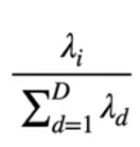
Как выбрать количество новых признаков ?
Есть даграмка построенная на

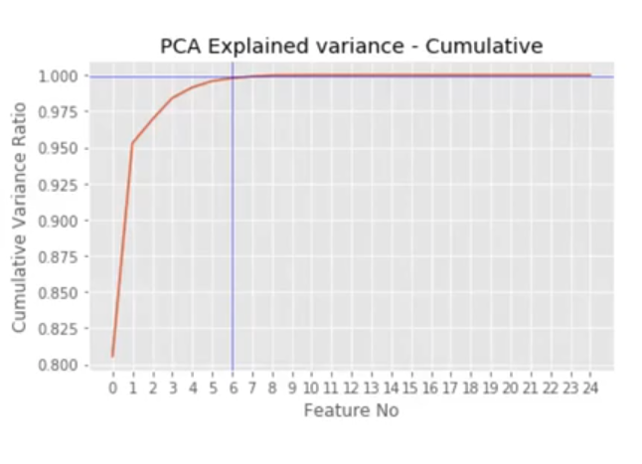

SVD (2:41)

каждая матрица разложима на 3 матрицы

